Классификация прогнозируемого состояния

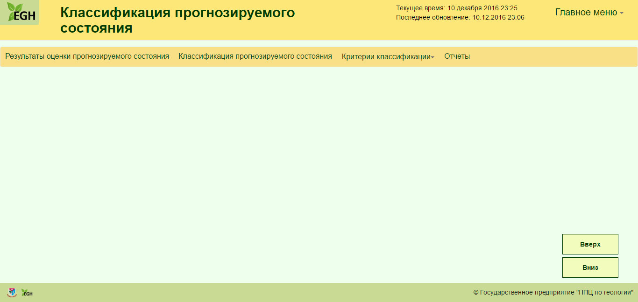

Рис. – Главное окно модуля «Классификация прогнозируемого состояния»

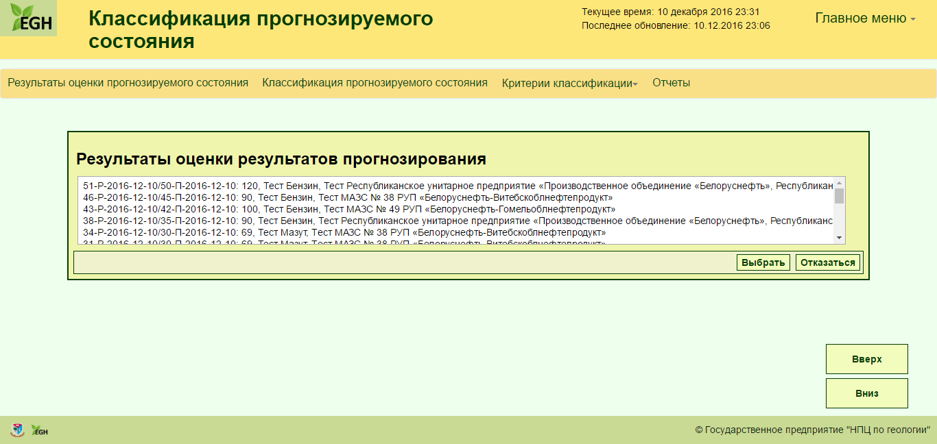

Рис. – Web-форма отображения результатов прогнозируемого состояния

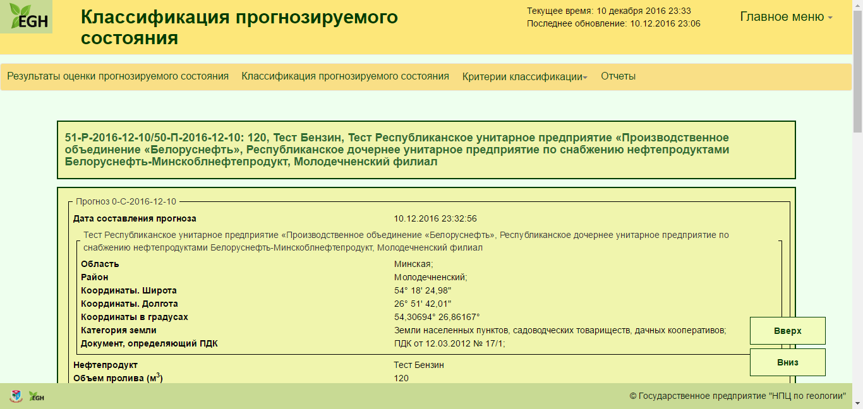

Рис. – Web-форма отображения классификации прогнозируемого состояния

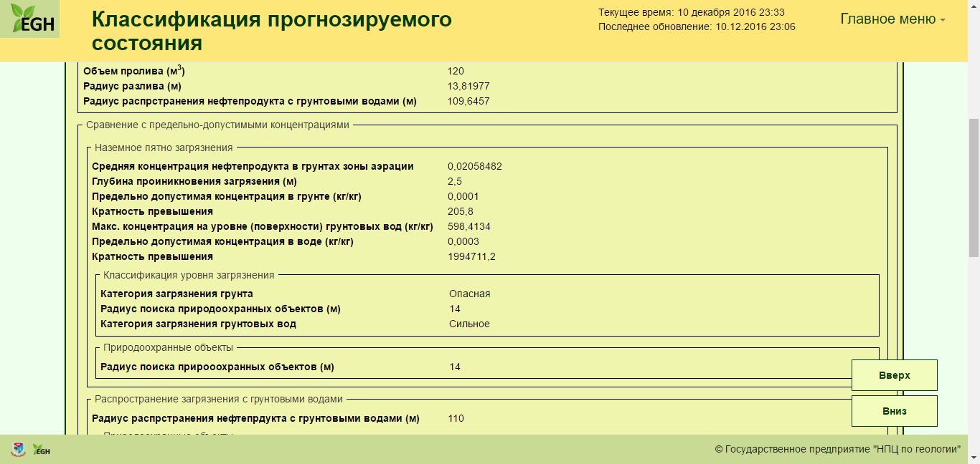

Рис. – Продолжение 1.Web-форма отображения классификации прогнозируемого состояния

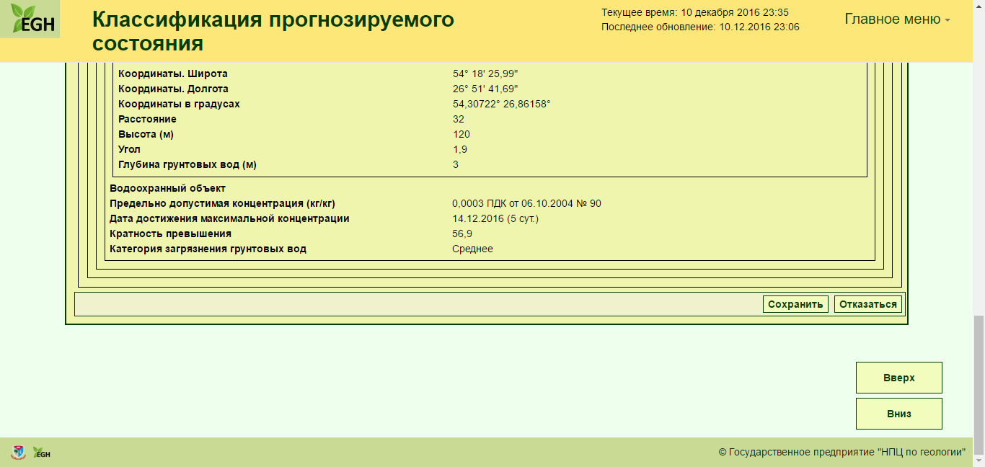

Рис. – Продолжение 2. Web-форма отображения классификации прогнозируемого состояния

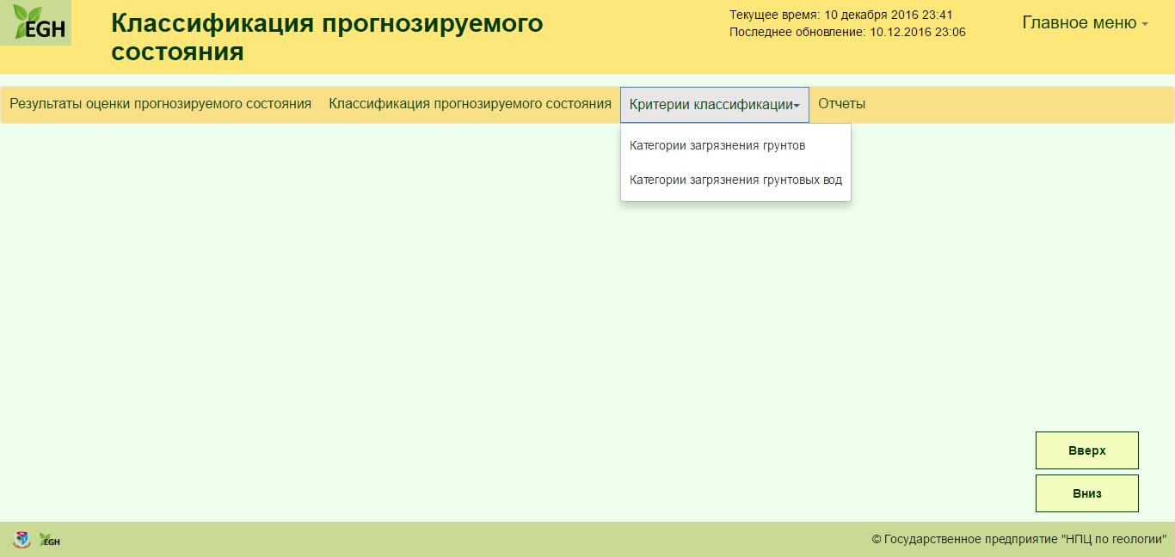

Рис. – Меню отображения справочников критериев классификации

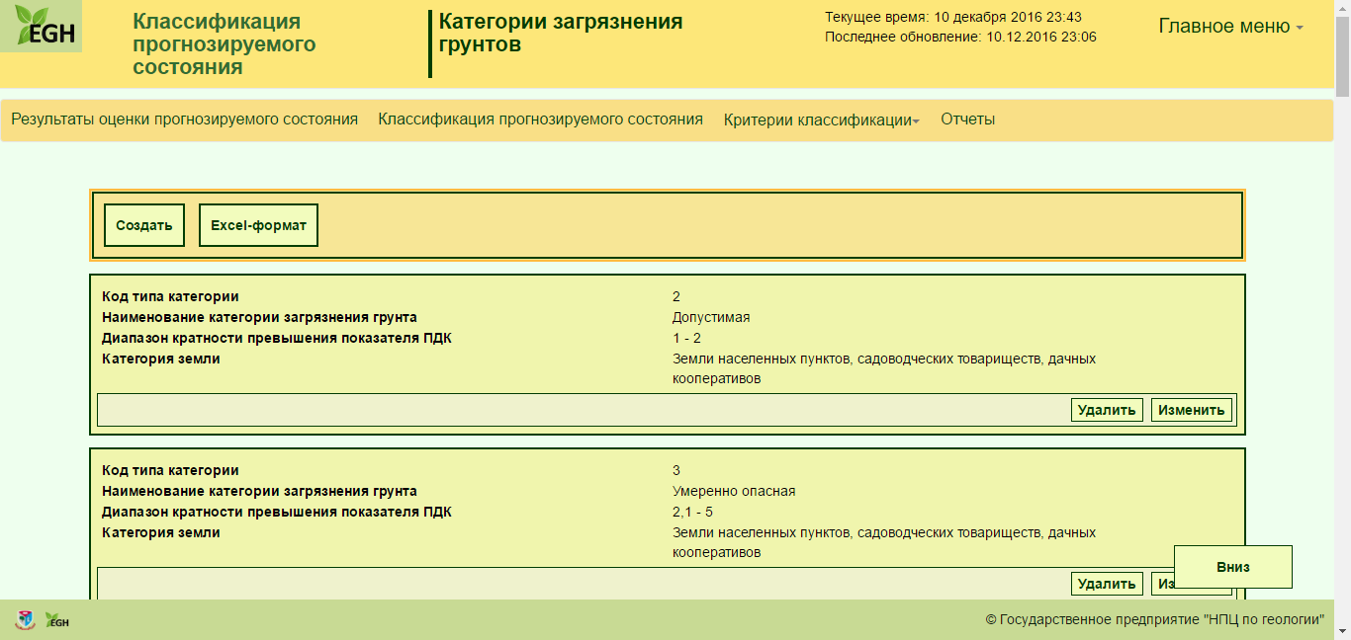

Рис. – Web-форма отображения элементов справочника «Категории загрязнения грунтов»

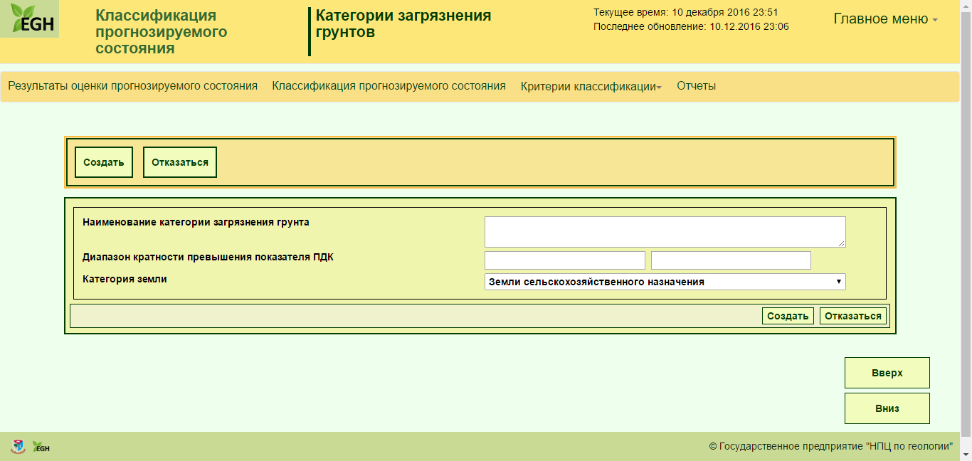

Рис. – Web-форма создания элемента в справочнике «Категории загрязнения грунтов»

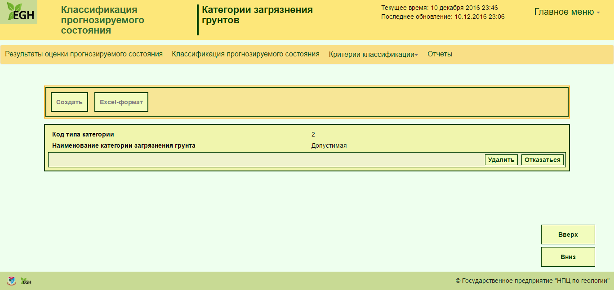

Рис. – Web-форма удаления элемента из справочника «Категории загрязнения грунтов»

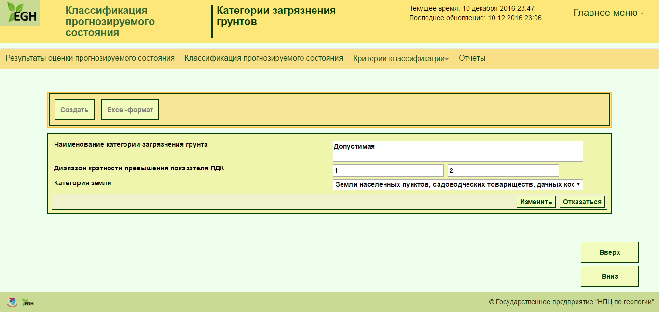

Рис. – Web-форма изменения элемента из справочника «Категории загрязнения грунтов»

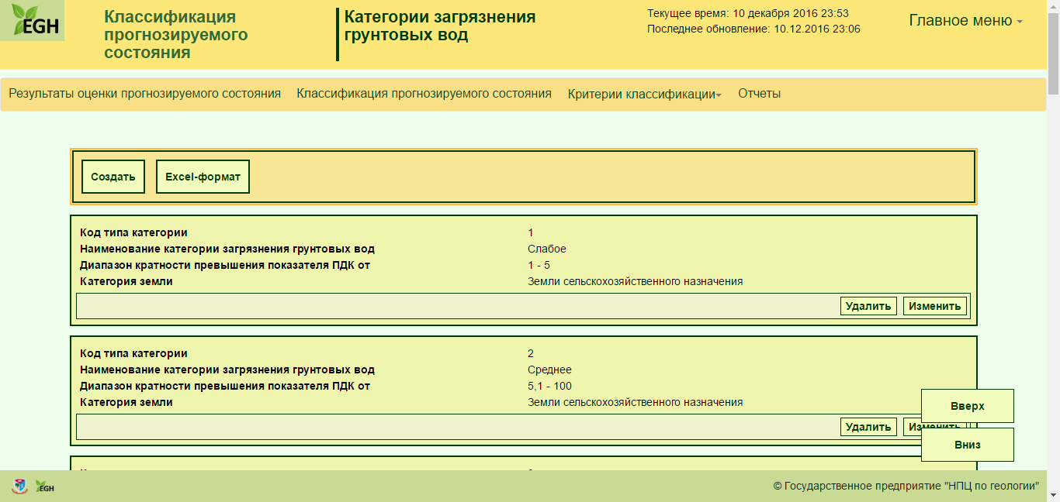

Рис. – Web-форма отображения элементов справочника «Категории загрязнения грунтовых вод»

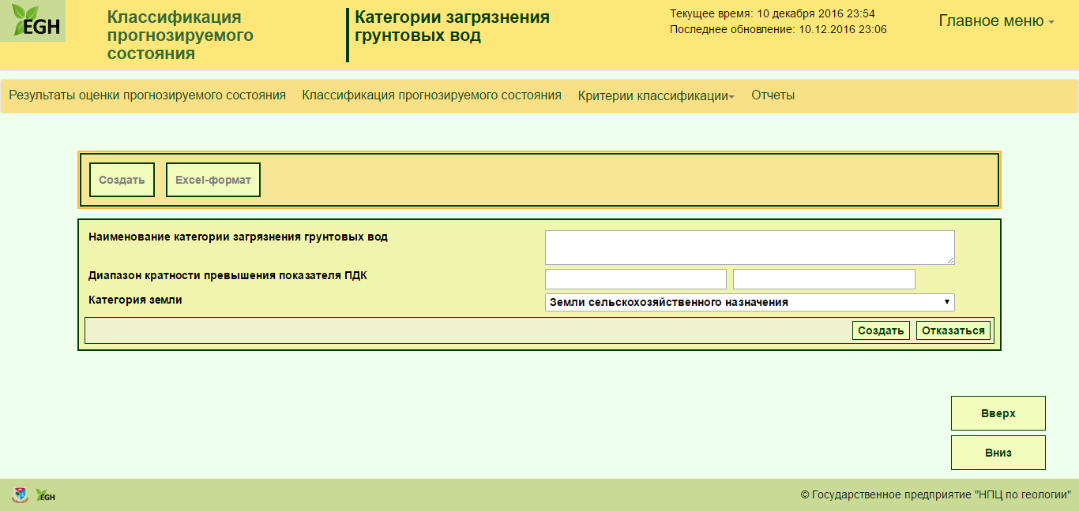

Рис. – Web-форма создания элемента справочника «Категории загрязнения грунтовых вод»

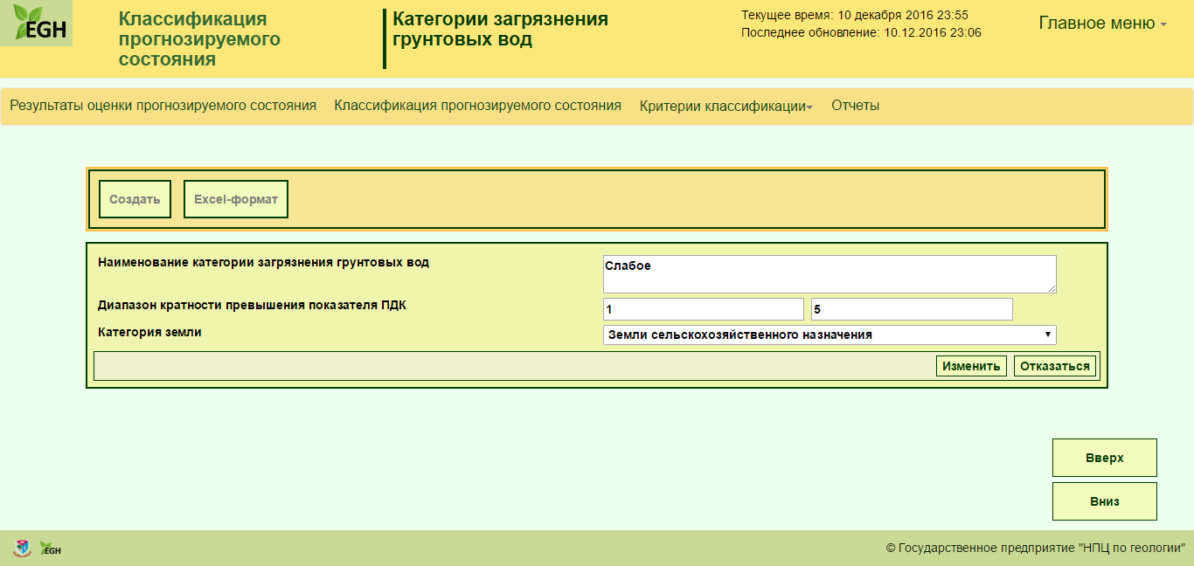

Рис. – Web-форма изменения элемента справочника «Категории загрязнения грунтовых вод»

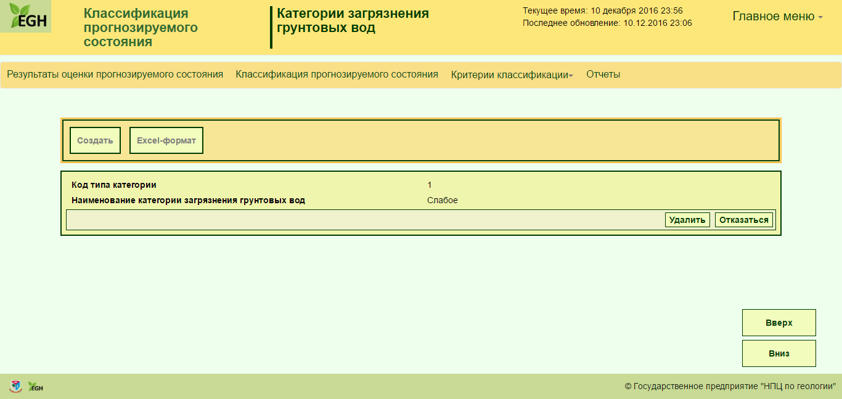

Рис. – Web-форма удаления элемента справочника «Категории загрязнения грунтовых вод»

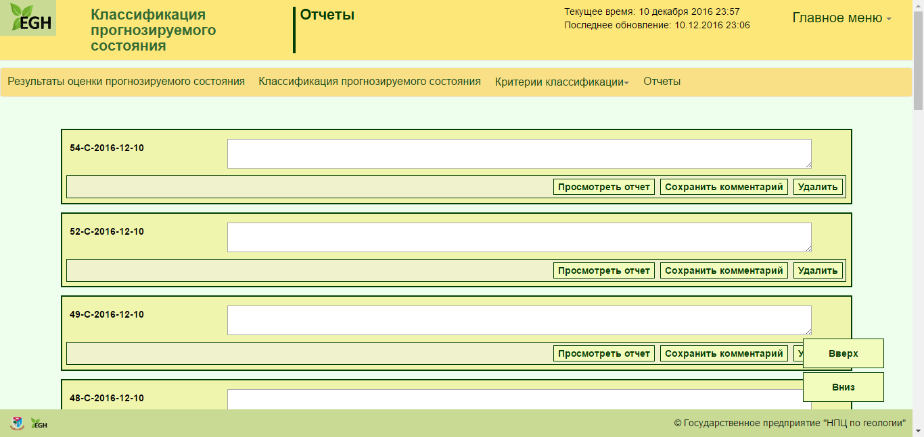

Рис. – Web-форма отображения списка отчетов модуля «Классификации прогнозируемого состояния»

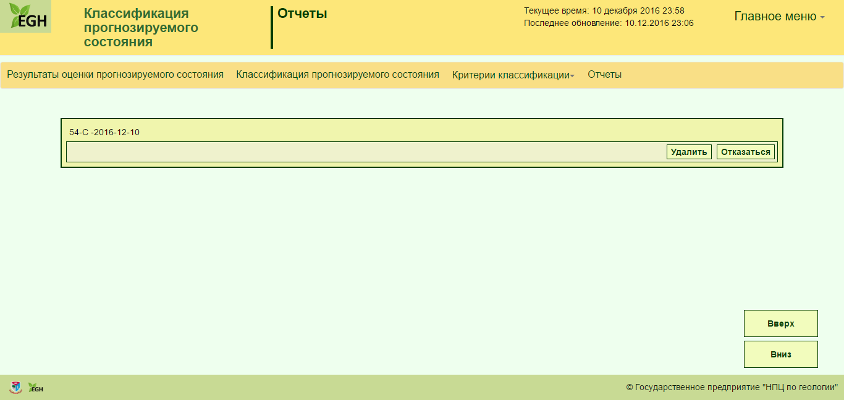

Рис. – Web-форма удаления отчета модуля «Классификации прогнозируемого состояния»

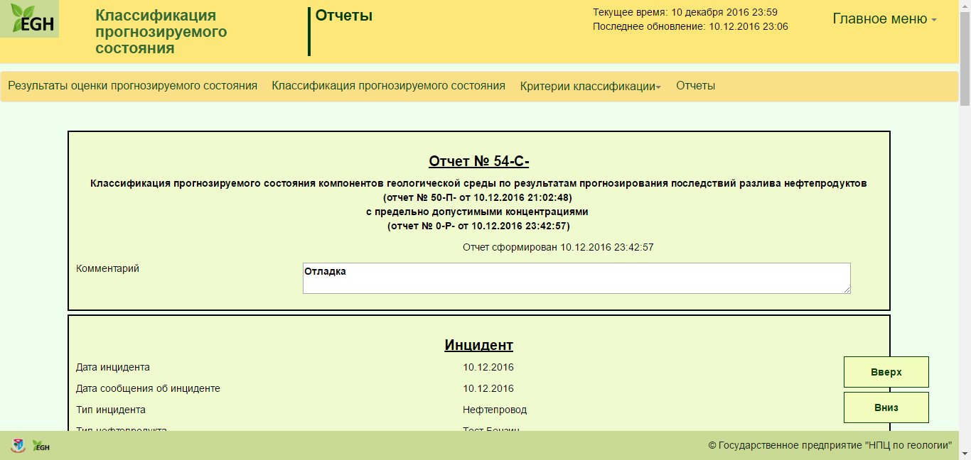

Рис. – Web-форма просмотра отчета модуля «Классификации прогнозируемого состояния»

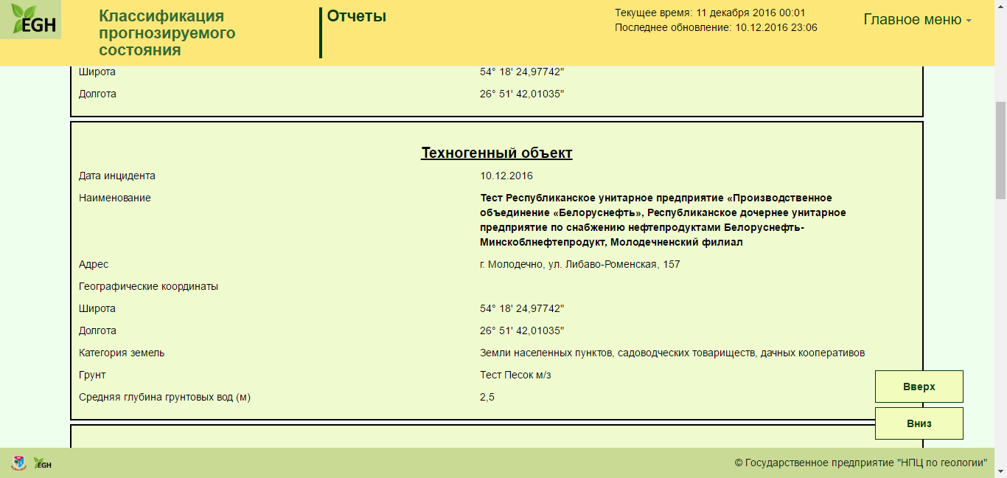

Рис. – Продолжение 1. Web-форма просмотра отчета модуля «Классификации прогнозируемого состояния»

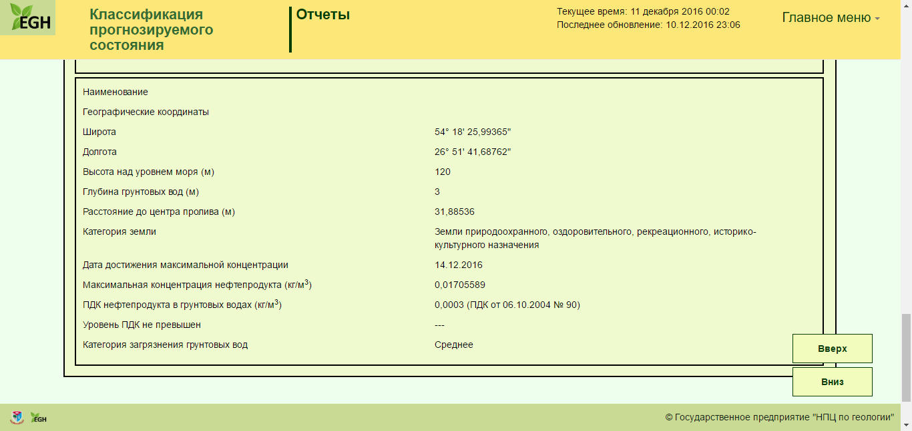

Рис. – Продолжение 2. Web-форма просмотра отчета модуля «Классификации прогнозируемого состояния»